Amazon xóa sản phẩm của RavPower do mua đánh giá từ người dùng
Nhìn chung, đây chính là những gì đã xảy ra với Aukey, Mpow và các nhà bán lẻ điện tử ít tên tuổi khác vào tháng trước. Tuy nhiên, lần này Amazon đã mạnh tay hơn.
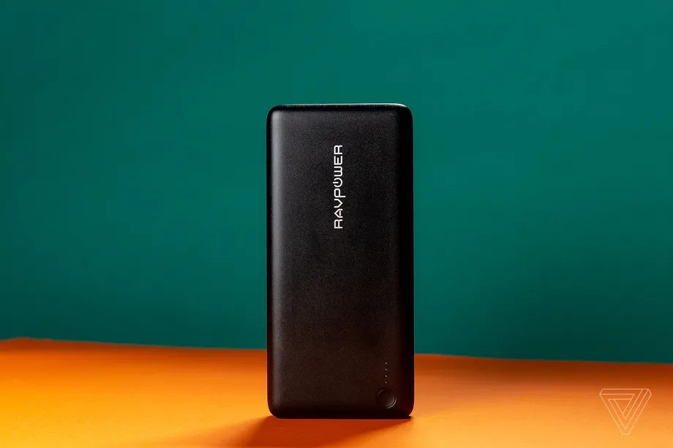
Khoảng một tháng trước, hầu hết sản phẩm của hai thương hiệu phụ kiện nổi tiếng là Aukey và Mpow đột nhiên biến mất khỏi sàn thương mại điện tử Amazon một cách bí ẩn. Mới đây, tất cả các sản phẩm của nhà sản xuất phụ kiện RavPower cũng đã hoàn toàn biến mất khỏi Amazon theo cách tương tự. Amazon xác nhận với trang công nghệ TheVerge chính mình đã xóa sản phẩm các các thương hiệu kể trên.
Hôm chủ Nhật (13/6), The Wall Street Journal đã đăng một bài viết của phóng viên Nicole Nguyễn, phản ánh thực trạng các nhà bán hàng đang lợi dụng cơn sốt mua sắm trực tuyến để tăng xếp hạng cho sản phẩm bằng nhiều biện pháp khác nhau, kể cả gian lận.
Dẫn chứng cho bài viết Nicole cho biết bản thân cũng từng nhận được đề nghị đánh giá tốt một sản phẩm sạc của thương hiệu RavPower cô mua từ Amazon. Đổi lại, RavPower sẽ tặng cô một phiếu giảm giá 35 USD. Đây vốn là hành vi vi phạm chính sách của Amazon và cũng là lý do hãng đã xóa sản phẩm của thương hiệu này khỏi sàn thương mại điện tử của mình.
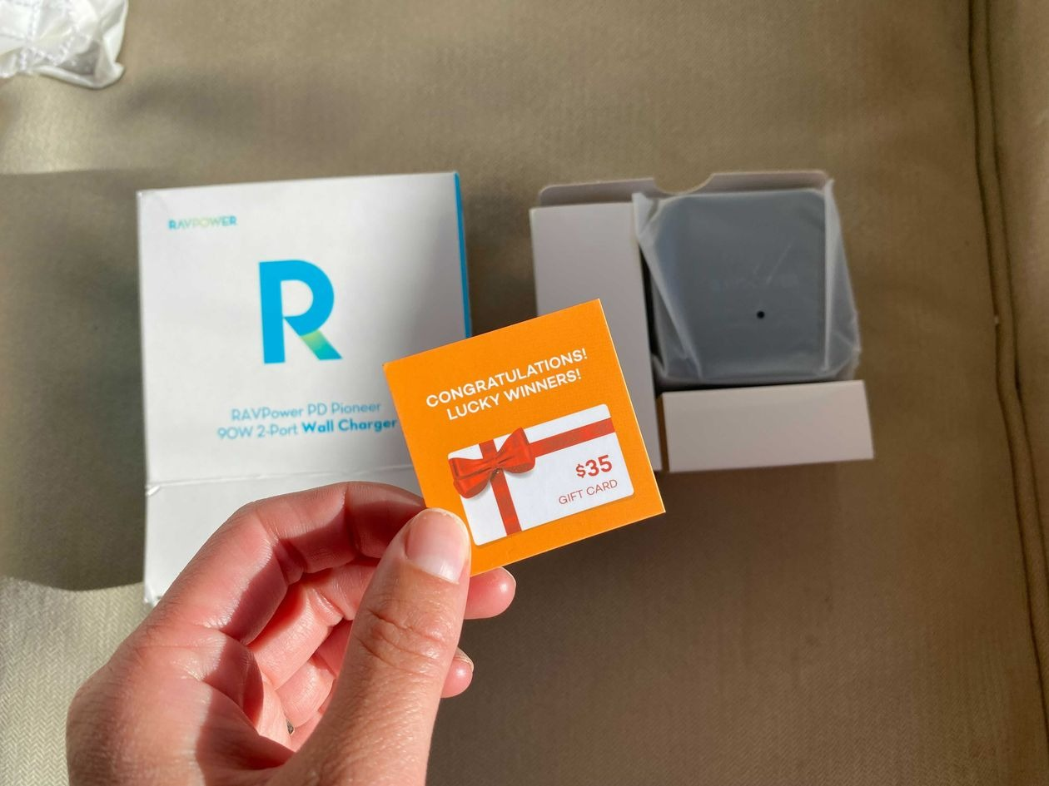
Hiện tại, mặc dù gian hàng của RavPower vẫn còn trên Amazon, nhưng tất cả các sản phẩm đều đã biến mất. Khi tìm kiếm với từ khóa RavPower, người dùng cũng sẽ không tìm thấy bất kỳ kết quả nào. Các liên kết hiện có đều dẫn đến thông báo Sorry, we couldn’t find that page.
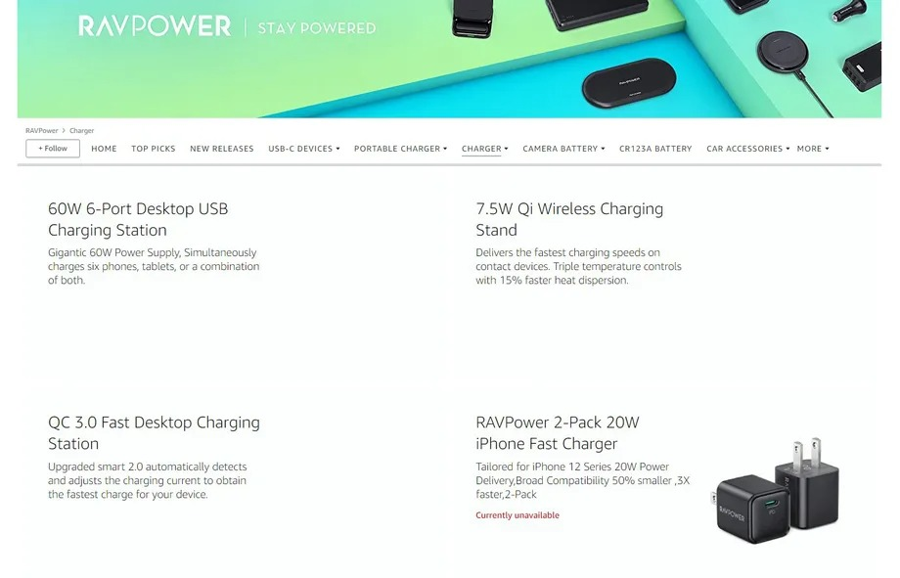
Nhìn chung, đây chính là những gì đã xảy ra với Aukey, Mpow và các nhà bán lẻ điện tử ít tên tuổi khác vào tháng trước. Tuy nhiên, lần này Amazon đã mạnh tay hơn. Bạn vẫn có thể tìm thấy một vài sản phẩm của Aukey trên Amazon, trong khi lại không thể tìm thấy bất kỳ sản phẩm nào của RavPower.
Nguyên nhân là RavPower cũng có cửa hàng trực tuyến riêng và được xếp hạng khá cao trên trang tìm kiếm của Google, bởi vậy hãng này có thể không cần phụ thuộc hoàn toàn vào Amazon. RavPower hiện vẫn chưa đưa ra bất kỳ phản hồi nào về vấn đề này.
Đánh giá giả mạo, thổi phồng, được trả tiền, và các hình thức đánh giá lừa đảo khác xuất hiện tràn lan trên Amazon, cũng như các sàn thương mại điện tử trực tuyến khác. Tuy nhiên, thật kỳ lạ là RavPower, một thương hiệu nổi tiếng với nhiều phụ kiện pin và sạc chất lượng, cũng thực hiện hành vi này.
Amazon đang tăng cường ngăn chặn các hành vi gian lận như trên. Trong một bài viết đăng trên blog của mình hôm thứ Tư (16/6), hãng cho biết mình “đã xóa hơn 200 triệu bài đánh giá giả mạo trước khi chúng đến với khách hàng” vào năm 2020.
Ca Tiếu/Bành Lê
https://www.theverge.com/2021/6/16/22536976/amazon-ravpower-battery-charger-removed-amazon?tag=reviewgeek-20

